Объекты, находящиеся на балансе Поставского филиала Витебского областного потребительского общества,
предлагаемые для продажи
Подробную информацию можно получить по тел. 02155 24159;31384

Комплекс зданий для осуществления туризма,
по адресу: Поставский район, Ширковский сельский совет,
д. Ширки, ул. Центральная, 69.

Комплекс включает в себя:  Жилой дом, дом №2 (кухня), навес, баня.  Ориентировочная стоимость 520,0 тыс. руб.  1.Жилой дом.  Техническое описание:  Фундамент – сборные бетонные блоки;  Стены – брусья;  Перекрытия – деревянное (черновое);  Кровля – скатная металлочерепица;  Окна – поливинилхлоридные оконные блоки с  тройным остеклением;  Двери – деревянные филенчатые;  Отопление – газовый котел;  Водопровод и канализация – ввод полипропиленовые трубы;  Электроснабжение – скрытая электропроводка;  Вентиляция – естественная;  Общее количество помещений – 11.  Площадь земельного участка 0,6514 га  Площадь здания 174,1 м. кв. (1 этаж 83,5 м.кв., мансарда 90,6 м.кв.)  2. Дом №2 (кухня).  Техническое описание:  Фундамент – сборные бетонные блоки;  Стены – брусья;  Перекрытия – деревянное (черновое);  Кровля – скатная металлочерепица;  Окна – нет;  Двери – деревянные филенчатые;  Водопровод и канализация – ввод полипропиленовые трубы;  Электроснабжение – скрытая электропроводка;  Вентиляция – естественная;  Общее количество помещений – 1. | 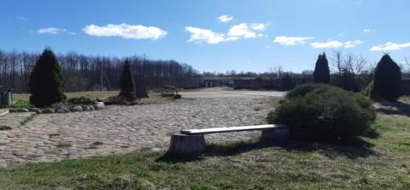
 | 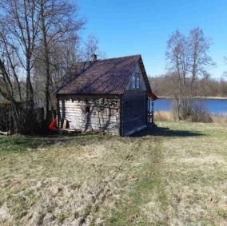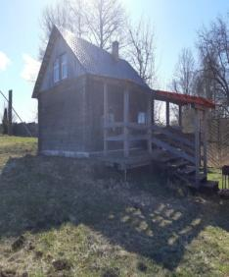
 | 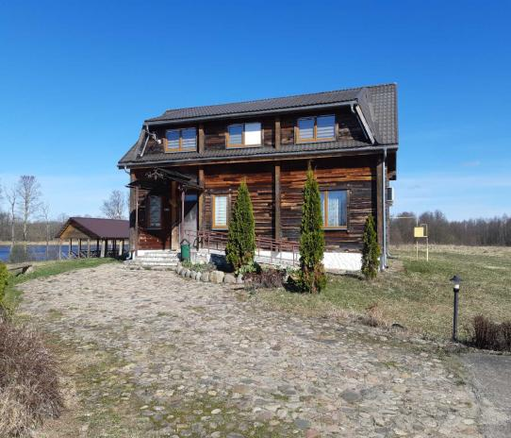
 | 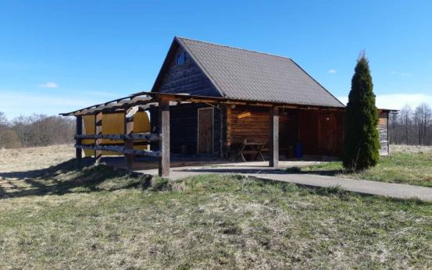

Магазин-кулинария, расположен по адресу:
г. Поставы, ул. Космонавтов, 1

Капитальное строение использовалось под объект общественного питания кафе «Теремок»  Кафе расположено вблизи автомобильной дороги республиканского значения Р-27 (Браслав-Поставы-Мядель)  Инженерное обеспечении:  Водоснабжение – от существующей городской сети;  Канализация – герметичный септик;  Отопление – от пристроенной газовой топочной;  Вентиляция – приточно –вытяжная;  Электроснабжение – 3 категории по надежности;  Строительные конструкции:  Фундамент – монолитно ленточный;  Стены – блоки ячеистобетонные и деревянный сруб;  Перегородки – из кирпича керамического;  Перекрытия – из железобетонным плиты и деревянный настил;  Оконные проемы – ОКНА ПВХ с тройным остеклением;  Полы – бетонные, керамическая плитка;  Кровля – стропильная, двухскатная, покрытие из волнистых листов (ондулин)  Площадь земельного участка 0,1124 га  Площадь здания 139,5 м. кв.  Ориентировочная стоимость 420 тыс.белор. руб (без оборудования) | 